上海市曹杨中学承办2018“中国寻根之旅·一带一路”
海外华裔青少年春令营活动纪实

2018年3月25日至4月7日，在上海市人民政府侨务办公室和普陀区政府侨务办公室的大力支持与领导下，作为上海市华文教育基地，我校圆满完成了由上海市人民政府侨务办公室主办的“中国寻根之旅·一带一路”泰国华裔青少年春令营的组织接待工作。
本次春令营为期十四天，在市、区级领导的关心与指导下，我们为营员开设了丰富多彩的中华传统文化课程，带领华裔青少年走访上海名胜古迹。春令营期间，上海市侨办文宣处处长邹芳，普陀区侨办陈主任、蒋副主任，以及春令营负责人胡老师亲临曹杨营现场指导工作，慰问了我们营地的4位领队老师和39位同学，详细了解了营员的学习、生活情况，并与郑琦峰校长就华文教育的开展进行了研讨。
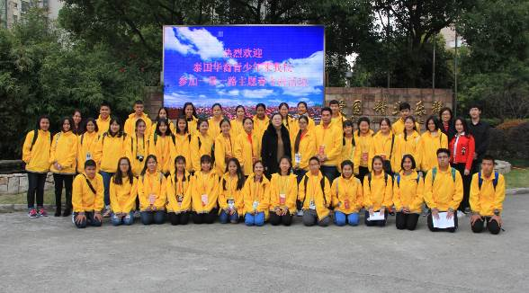
在市侨办和区侨办的大力支持与领导之下，此次海外华裔青少年春令营活动得以顺利举办，并取得了圆满成功。现将本次活动组织工作简要汇报如下：
一、充分细致的前期准备
在接到我们将承办“中国寻根之旅·一带一路”泰国华裔青少年春令营工作时，学校分别召开校长办公会议和行政会议，专题讨论春令营各项准备工作的布置。在此基础上成立了春令营工作班子，由副校长郑校长总负责，国际部老师、外语组老师和曹杨特色课程教师担任春令营中华传统文化课程的教学工作。
同时，制定了详实而周全的接待计划，进行了具体分工，责任到人。在宣传上，校办汤老师、詹老师负责微信报道与协调工作。在食宿上，总务处积极组织人力，打扫宿舍，购置床上用品并进行整理铺设。为保证营员的洗澡用水，学校对烧水锅炉进行了检查与维护。在管理上，根据国家安全管理规定，学校提前和对口长征派出所户籍窗口取得联系，于第一时间到派出所进行登记，保证营员活动的正常展开。在活动准备上积极提供条件，开放第一报告厅作为营员上课的专用教室；体育馆准备了体育器材以备活动使用，卫生老师准备了常用药品以备不时之需。
二、丰富多彩的文化课程
为了让在海外生活的中国同胞能够近距离地认识中国、感受中国，从而了解祖国的历史、文化、风物、新貌，增强与祖籍国的情感联系，学校组织筹备了丰富多彩的文化课程。
京剧课上，少年们学习经典剧目，亲身体验唱念坐打；地理课上，少年们惊叹于中国高原地区的冰雪奇景；“一带一路”的主题讲座中，少年们了解了“丝绸之路”的开创与发展，了解了与之息息相关的西安、玄奘、敦煌莫高窟等人与物，了解了沿线国家的风土人情；武术课上，少年们在一招一式中感受中华武术的魅力。在横、竖、撇、捺的笔画中，少年们感受着中国书法蕴涵的翰墨精神；在真丝缠绕的花纹中，少年们亲手制作手鞠球；在白描勾勒、上色填涂的过程中，少年们体会着青花瓷素雅与艳丽的和谐统一；在茶水氤氲的氛围中，少年们体验着茶文化的幽深意蕴；在充溢着创新气息的磨砺坊中，少年们制作马格努斯滑翔机……
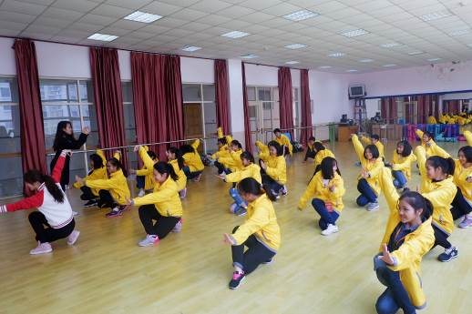
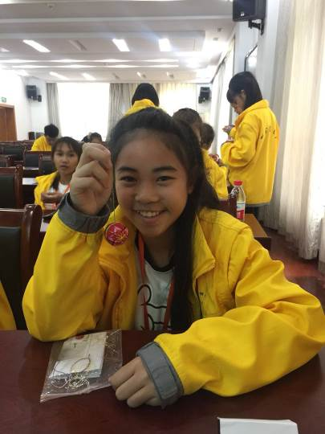
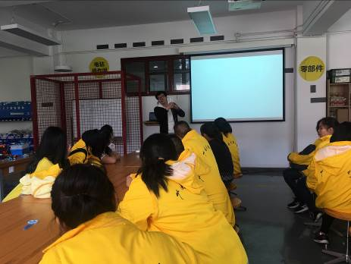
在14天的春令营活动中，泰国华裔青少年通过学校开设的各色课程，了解并体验了中华传统文化的方方面面，增强了与祖籍国的情感联系。
三、精彩纷呈的外出活动
走出校园，在现代与历史的交融中感受上海的城市文化，这也是此次春令营的题中之义。为此，我们为泰国华裔青少年安排了多次外出活动，为他们提供了亲近上海，感受上海的机会。
参观中国航海博物馆，了解“海上丝绸之路”；观看纪录电影《厉害了，我的国》，感受中国的日渐强盛；参观上海博物馆，了解中华文明的前世今生；游览嘉定孔庙，知晓中国科举制度的历史；仰视中华艺术宫，思考“东方之冠”蕴含的中华智慧；徜徉在朱家角古镇，感受别有风味的小桥流水人家；穿梭于南京路步行街和城隍庙，探寻上海的繁华足迹；畅游迪士尼乐园，点亮心中的童话奇梦。
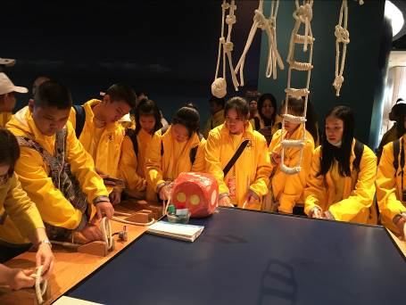
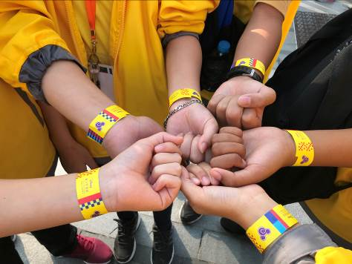
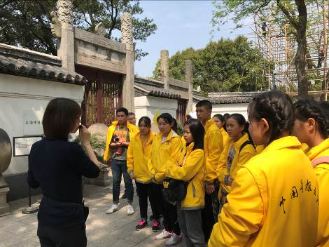
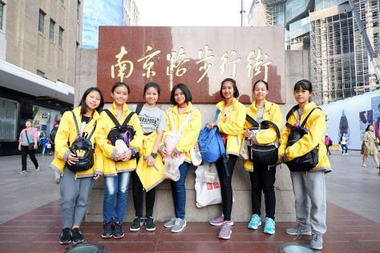
在曹杨学子的陪伴下，做一天上海人，少年们游走在繁华的淮海路、南京路、环球港、大悦城、新世界之中，在纵横交织的弄堂、繁华的十里洋场、鳞次栉比的万国建筑群中，体会着上海的文明与现代，传统与历史。老街的汤团、海棠糕、酱猪肘、方糕、小笼，也让华裔少年们大饱口福，体会了中国的美食文化。
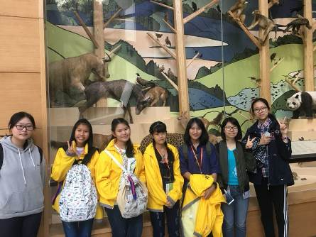
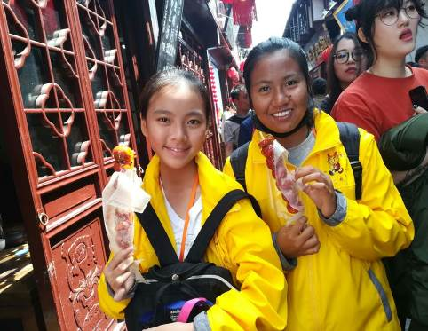
走出校园，在精彩纷呈的活动中，泰国华裔青少年们每一分每一秒都感受着上海现代与历史的完美融合，这让他们的中国寻根之旅散发出独特的韵味。
- 温暖周到的生活体验
春令营期间，正值上海气候多变之时，春寒料峭，乍暖还寒。为了保证学生的身体健康，宿舍管理老师特意检修了空调设备，偶遇突发故障时，都能够及时处理；初来乍到，营员们不习惯上海的饮食，食堂工作人员得知该情况之后，耐心地询问他们的喜好，每天变化花样地精心准备可口的饭菜，以保障他们的营养所需，为营员们的学习生活做好了后勤保障。来到中国一两天之后，营员们便习惯并喜欢上了我们学校的生活，甚至还很快地和与他们年龄相仿的曹杨学子交上了朋友，互相留下了联系方式，与中国小伙伴和老师建立起了深厚的情谊。
来自泰国中文学校的领队李继辉老师在闭幕式上的发言让所有人都感慨不已。她说，短短14天的春令营生活带给她的感悟可以用“感动”与“感谢”两个词来概括。她为精心准备课程的老师们而感动，她为宿管阿姨和食堂阿姨的负责而感动，她更为营员们在这14天里的成长以及互相建立起的友谊而感动，同时，她由衷地感谢所有曹杨老师和学生的付出。李老师的“感动”与“感谢”让我们深感学校承担此项活动的意义所在，让我们深切体会到传承中华文化的价值所在。
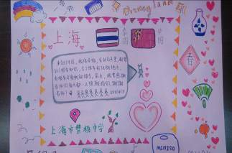
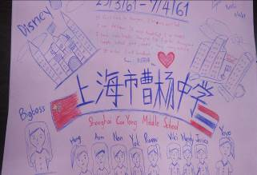
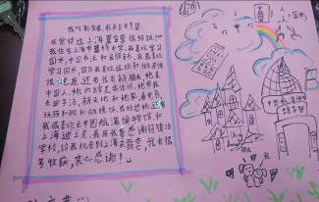
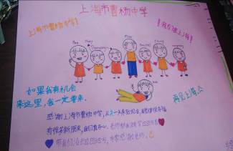

在闭营式上，学生代表用流利的中文上台发言，分享他们在春令营中的收获与感想，他们表示还会再来上海，这段生活经历已经深深地印在他们的脑海中。营员们还用泰国传统舞蹈的方式，感谢领队老师和中方老师的付出，感谢朋友们的陪伴。
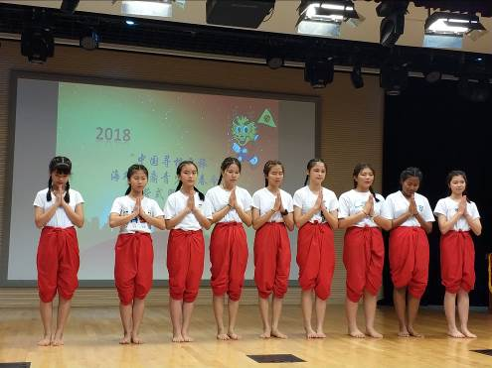
2018年3月25日至4月7日，为期两周的2018“中国寻根之旅· 一带一路”海外华裔青少年春令营画上了圆满的句号。在这段充满美好回忆的日子里，华裔青少年们学习中国书法、民族音乐、中华武术、汉服、茶道，制作手鞠球、青花瓷扇面、海报，聆听“一带一路”主题课程，游览上海地标名胜，了解了中华传统文化的不同方面，增强了与祖籍国的情感联系，完成了一次丰富而难忘的中国寻根之旅。
此次春令营能顺利举办，要衷心感谢市、区侨办领导，负责人胡老师一丝不苟的指导和耐心细致的沟通协调，还要感谢赵老师和俞老师团队兢兢业业、周到热情的服务，也要感谢我校一批认真负责、不计个人得失，放弃休息时间加班加点的校领导与老师，他们有始有终地完成每一个营员抵离营地的工作，奋战到最后一刻也毫不放松。
在春令营活动结束后，我们不断总结与反思，不断调整，不断进步，期待能够为弘扬和传承中华民族传统文化作出更多贡献。

上海市曹杨中学
2018年4 月8日

